

应用基础实践（一）网络与JAVA
课程设计实验报告

学生姓名 | 廖洋
学 号 | 8208240228
专业班级 | 计科2401
指导教师 | 李玺
学 院 | 计算机学院
完成时间 | 2025.12.12

计算机学院

2025年12月

    - 系统描述：
本次实训搭建的云图书借阅系统是中南大学大学计科 java 一班班的实训项目，旨在为图书馆提供高效的图书管理与借阅服务。该系统涵盖图书管理、用户管理、借阅管理、评价管理等多个功能模块，通过线上线平台实现图书资源的数字化管理与便捷访问。
基本要求：
- 功能性：系统应具备完整的图书借阅管理功能，包括但不限于图书借阅、图书归还、图书管理、图书统计等。
- 安全性：确保系统的安全性和数据隐私保护，防止未经授权的访问和数据泄露。实现各个功能的封装，提高系统的安全性和鲁棒性。
- 可扩展性：系统设计应具备良好的扩展性，能够方便地添加新功能或集成第三方服务。
- 性能：系统应具备高并发处理能力，能够在大量用户同时使用时保持稳定运行。
基本内容：
本人负责模块：借阅记录管理模块（BorrowRecord）
该模块是系统的核心功能之一，负责处理图书的借阅、归还、记录查询、历史管理以及借阅统计等功能。需要完成从Controller层到Service层再到Mapper层的完整设计，基于MyBatis-Plus实现数据交互，并与图书模块、用户模块紧密对接，确保数据一致性与事务完整性。
二．功能模块结构
借阅记录管理模块（BorrowRecord）
1. 图书借阅功能
结构：
- 表现层：BorrowRecordController
  - 接口：POST /borrow，接收 BorrowRequestDTO（包含书籍 ID、借阅天数）。
  - 调用业务层 borrowBookById 方法，返回 ApiResponse<BorrowRecordVO>。
- 业务层：BorrowRecordServiceImpl
  - 核心方法：borrowBookById(BorrowRequestDTO dto)。
  - 依赖：BaseContext（获取当前用户 ID）、BookMapper（关联书籍信息）、BorrowRecordMapper（保存记录）。
- 数据访问层：BorrowRecordMapper（继承 BaseMapper），执行 save 操作保存借阅记录。
- 实体与 DTO：
  - BorrowRequestDTO：封装前端请求参数（bookId、borrowTime）。
  - BorrowRecord：数据库实体（book_id、user_id、borrow_date、due_date、status 等）。
  - BorrowRecordVO：返回前端的视图对象（包含书籍标题、封面等信息）。
流程：
- 前端封装请求参数（书籍 ID、借阅天数）为 BorrowRequestDTO，发送 POST /borrow 请求。
- 表现层接收请求，调用业务层 borrowBookById 方法。
- 业务层处理：
  - 校验参数合法性（dto、bookId、borrowTime 非空）。
  - 通过 BaseContext.getCurrentId() 获取当前用户 ID。
  - 计算借阅时间（当前时间）和应还时间（当前时间 + 借阅天数），设置状态为 BORROWED。
  - 调用 save 方法保存 BorrowRecord 实体，若失败抛出 BusinessException。
  - 调用 borrowRecord2VO 转换实体为 BorrowRecordVO（补充书籍标题、封面 URL）。
- 数据访问层执行插入操作，保存借阅记录到数据库。
- 表现层返回 ApiResponse.success(vo)，前端展示借阅成功信息。
2. 归还图书功能
结构
  - 表现层：BorrowRecordController
  - 接口：POST /borrow/return，接收 ReturnRequestDTO（包含借阅记录 ID）。
  - 调用业务层 returnBookByBorrowId 方法，返回 ApiResponse<BorrowRecordVO>。
  - 业务层：BorrowRecordServiceImpl
  - 核心方法：returnBookByBorrowId(ReturnRequestDTO dto)。
  - 依赖：BorrowRecordMapper（更新记录状态和归还时间）。
  - 数据访问层：BorrowRecordMapper，执行 update 操作更新记录。
  - 实体与 DTO：
  - ReturnRequestDTO：封装借阅记录 ID（borrowRecordId）。
流程
  - 前端封装借阅记录 ID 为 ReturnRequestDTO，发送 POST /borrow/return 请求。
  - 表现层接收请求，调用业务层 returnBookByBorrowId 方法。
  - 业务层处理：
  - 校验参数合法性（dto 和 borrowRecordId 非空）。
  - 调用 update 方法，更新记录的 return_date（当前时间）和 status 为 RETURNED。
  - 若更新失败，抛出 BusinessException。
  - 查询更新后的 BorrowRecord 实体，转换为 BorrowRecordVO。
  - 数据访问层执行更新操作，修改数据库记录。
  - 表现层返回 ApiResponse.success(vo)，前端展示归还成功信息。
3. 当前借阅记录功能
功能描述：用户或访客可查看指定书籍的所有有效评价（未删除），包含评分、评价内容、用户名、时间等信息，支持分页。
结构
- 表现层：BorrowRecordController
  - 接口：GET /borrow/me，接收分页参数（currentPage、pageSize）。
  - 调用业务层 getCurrentBorrowRecords 方法，返回 ApiResponse<PageResponse<BorrowRecordVO>>。
- 业务层：BorrowRecordServiceImpl
  - 核心方法：getCurrentBorrowRecords(Long currentPage, Long pageSize)。
  - 依赖：MyBatis-Plus 分页插件、BookMapper（关联书籍信息）。
- 数据访问层：BorrowRecordMapper，执行分页查询（条件：status != RETURNED）。
- 工具类：PageResponse（封装分页数据）。
流程
- 前端传入分页参数（currentPage、pageSize），发送 GET /borrow/me 请求。
- 表现层校验分页参数非空，调用业务层 getCurrentBorrowRecords 方法。
- 业务层处理：
- 创建 Page 对象（当前页、每页大小）。
- 调用 query().ne("status", "RETURNED").page(page) 分页查询未归还记录。
- 将查询结果 BorrowRecord 列表转换为 BorrowRecordVO 列表（补充书籍信息）。
- 数据访问层执行分页查询，返回符合条件的记录。
- 表现层用 PageResponse 封装结果，返回 ApiResponse.success(PageResponse)，前端展示分页列表。

4.历史借阅记录查询
结构
- 表现层：BorrowRecordController
  - 接口：GET /borrow/history，接收分页参数（currentPage、pageSize）。
  - 调用业务层 getHistoryBorrowRecords 方法，返回 ApiResponse<PageResponse<BorrowRecordVO>>。
- 业务层：BorrowRecordServiceImpl
  - 核心方法：getHistoryBorrowRecords(Long currentPage, Long pageSize)。
  - 逻辑与 “当前借阅查询” 类似，区别在于查询条件为 status = RETURNED。

流程
- 前端传入分页参数，发送 GET /borrow/history 请求。
- 表现层校验参数，调用业务层 getHistoryBorrowRecords 方法。
- 业务层处理：
- 创建 Page 对象，调用 query().eq("status", "RETURNED").page(page) 分页查询已归还记录。
- 转换记录为 BorrowRecordVO 列表。
- 数据访问层返回符合条件的历史记录。
- 表现层封装分页结果并返回，前端展示历史借阅列表。

5.删除历史记录
结构
- 表现层：BorrowRecordController
  - 接口：DELETE /borrow/history，接收 HistoryRecordsDeleteDTO（包含待删除记录 ID 列表）。
  - 调用业务层 deleteHistoryRecords 方法，返回 ApiResponse<Void>。
- 业务层：BorrowRecordServiceImpl
  - 核心方法：deleteHistoryRecords(HistoryRecordsDeleteDTO dto)。
  - 依赖：BorrowRecordMapper（批量删除记录）。
- 数据访问层：BorrowRecordMapper，执行 removeBatchByIds 批量删除。
- DTO：HistoryRecordsDeleteDTO（封装 borrowRecordIdList）。
流程
- 前端封装待删除的历史记录 ID 列表为 HistoryRecordsDeleteDTO，发送 DELETE /borrow/history 请求。
- 表现层调用业务层 deleteHistoryRecords 方法。
- 业务层处理：
- 校验参数（dto 和 ID 列表非空）。
- 调用 listByIds 查询 ID 对应的记录，筛选出状态为 RETURNED 的记录（仅允许删除已归还记录）。
- 调用 removeBatchByIds 批量删除筛选后的记录，若失败抛出 BusinessException。
- 数据访问层执行批量删除操作。
- 表现层返回 ApiResponse.success()，前端提示删除成功。

- 管理员功能
结构
- 表现层：AdminBorrowRecordController
  - 接口：
    - GET /admin/borrow：查询所有借阅记录（支持按书名筛选）。
    - GET /admin/borrow/count：统计总记录数。
    - GET /admin/borrow/overdue-rate：统计逾期率。
    - GET /admin/borrow/returned-rate：统计归还率。
  - 依赖：VerifyUtil.isAdmin() 校验管理员身份。
- 业务层：BorrowRecordServiceImpl
  - 对应方法：getAllBorrowRecords、getAllRecordsCount、getOverdueRate、getReturnedRate。
- 数据访问层：BorrowRecordMapper，执行条件查询、计数操作。
流程
- 以 “查询所有借阅记录” 为例：
- 管理员前端传入分页参数（currentPage、pageSize）和可选书名（bookTitle），发送 GET /admin/borrow 请求。
- 表现层调用 VerifyUtil.isAdmin() 校验管理员身份（非管理员抛出异常）。
- 调用业务层 getAllBorrowRecords 方法。
- 业务层处理：
- 创建 Page 对象，按书名模糊查询（若传入 bookTitle）。
- 分页查询所有用户的借阅记录，转换为 BorrowRecordVO 列表。
- 数据访问层返回查询结果。
- 表现层封装分页结果并返回，前端展示所有借阅记录

三、主要模块的算法说明
1、分层架构设计Controller 层：
作为系统入口，负责接收请求并返回响应。使用@RestController、@RequestMapping等注解映射 HTTP 请求，通过@Autowired注入 Service 层实例。
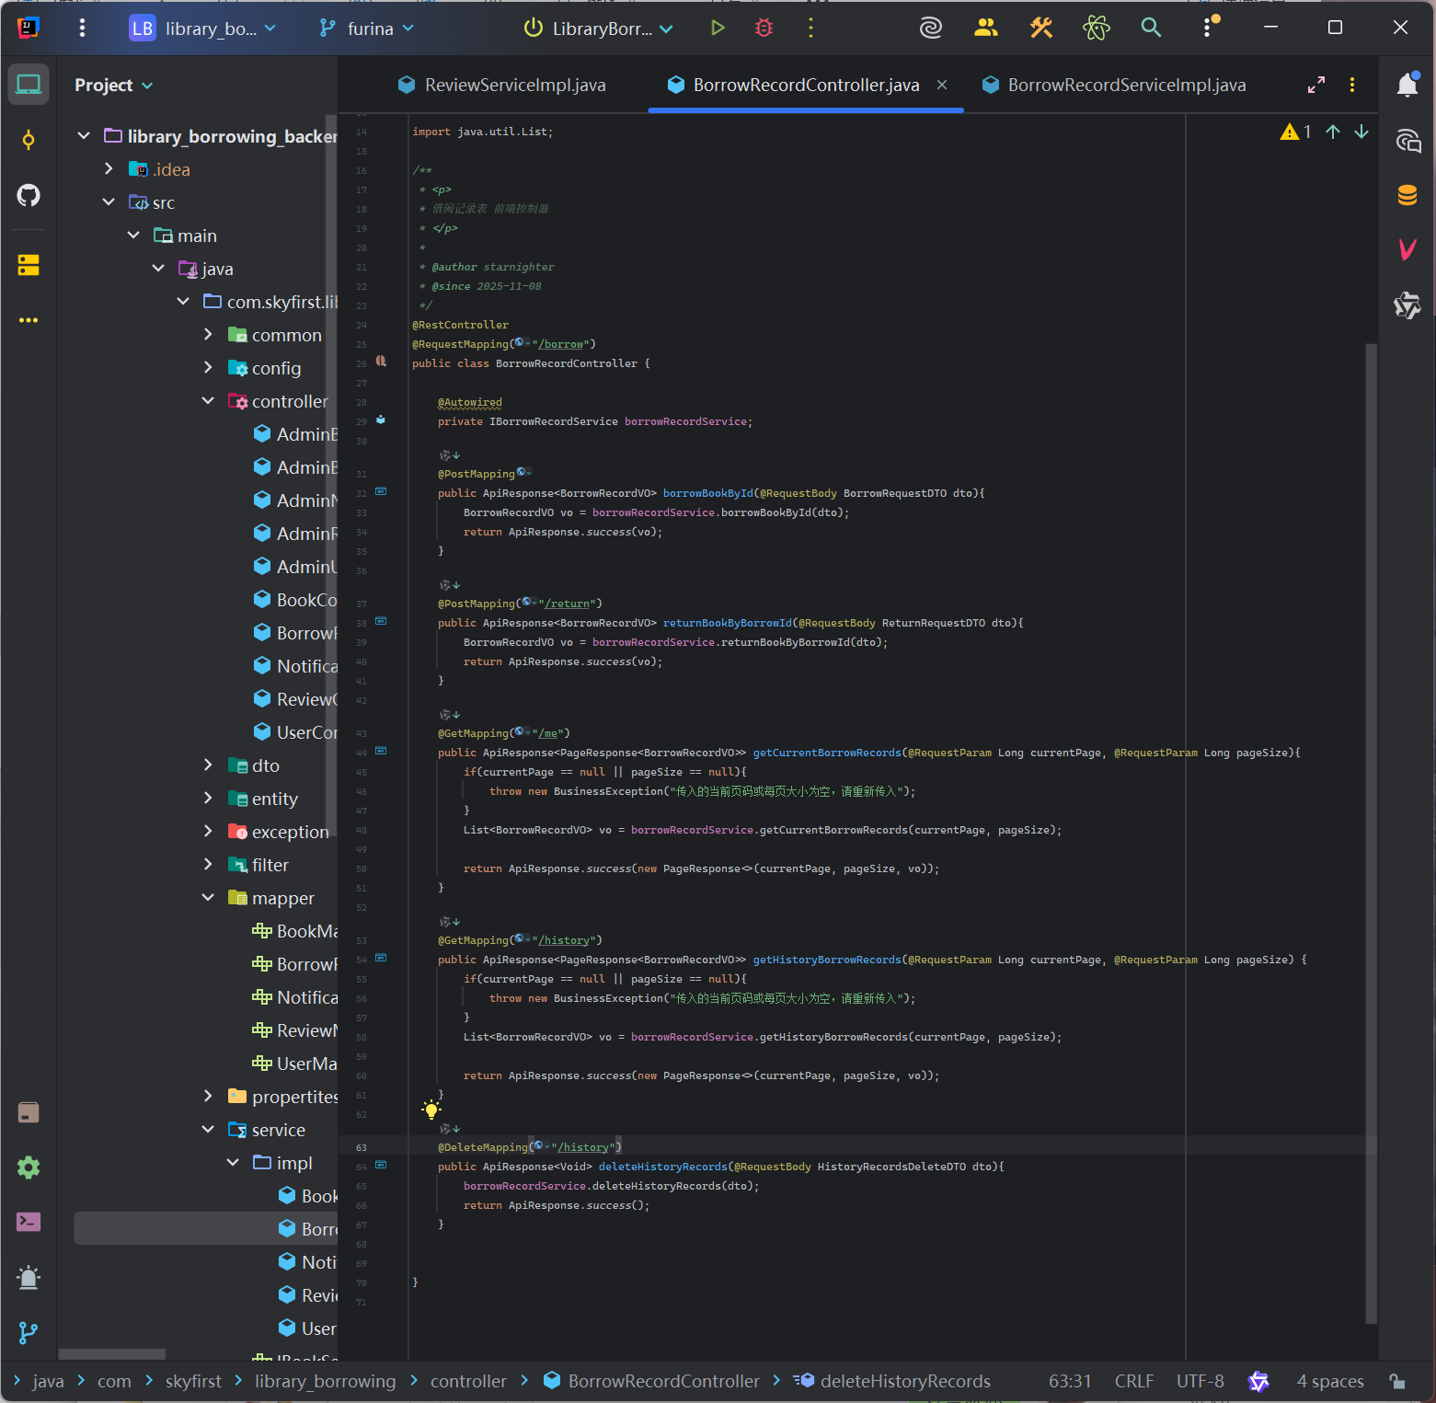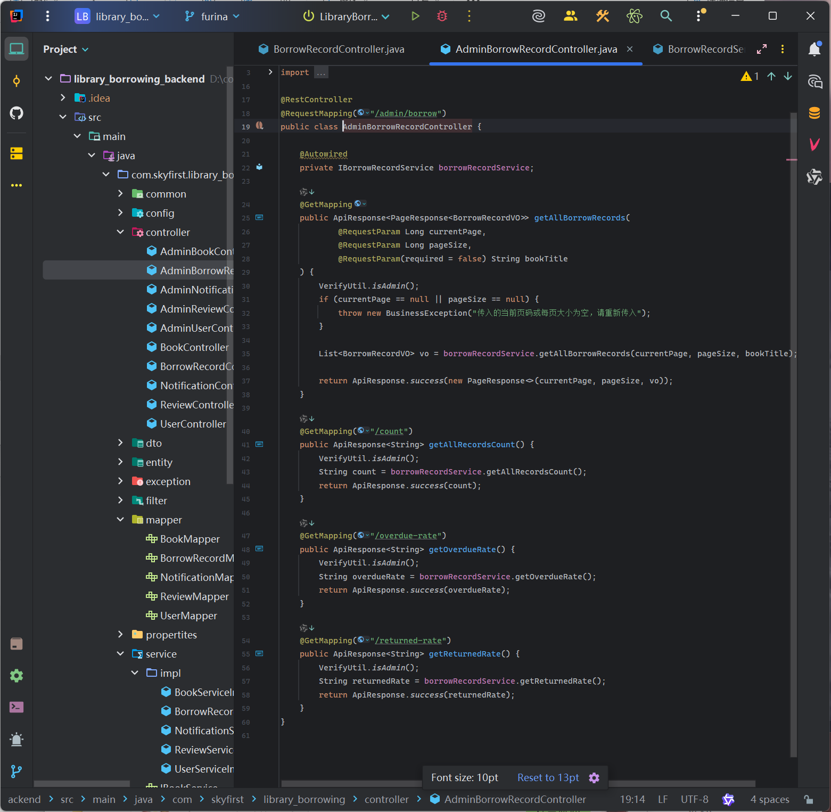

- Service 层：封装核心业务逻辑，实现图书的查询、添加、删除等功能。继承 MyBatis-Plus 的ServiceImpl，通过专门的Mapper实现数据库操作，确保业务逻辑的可维护性。
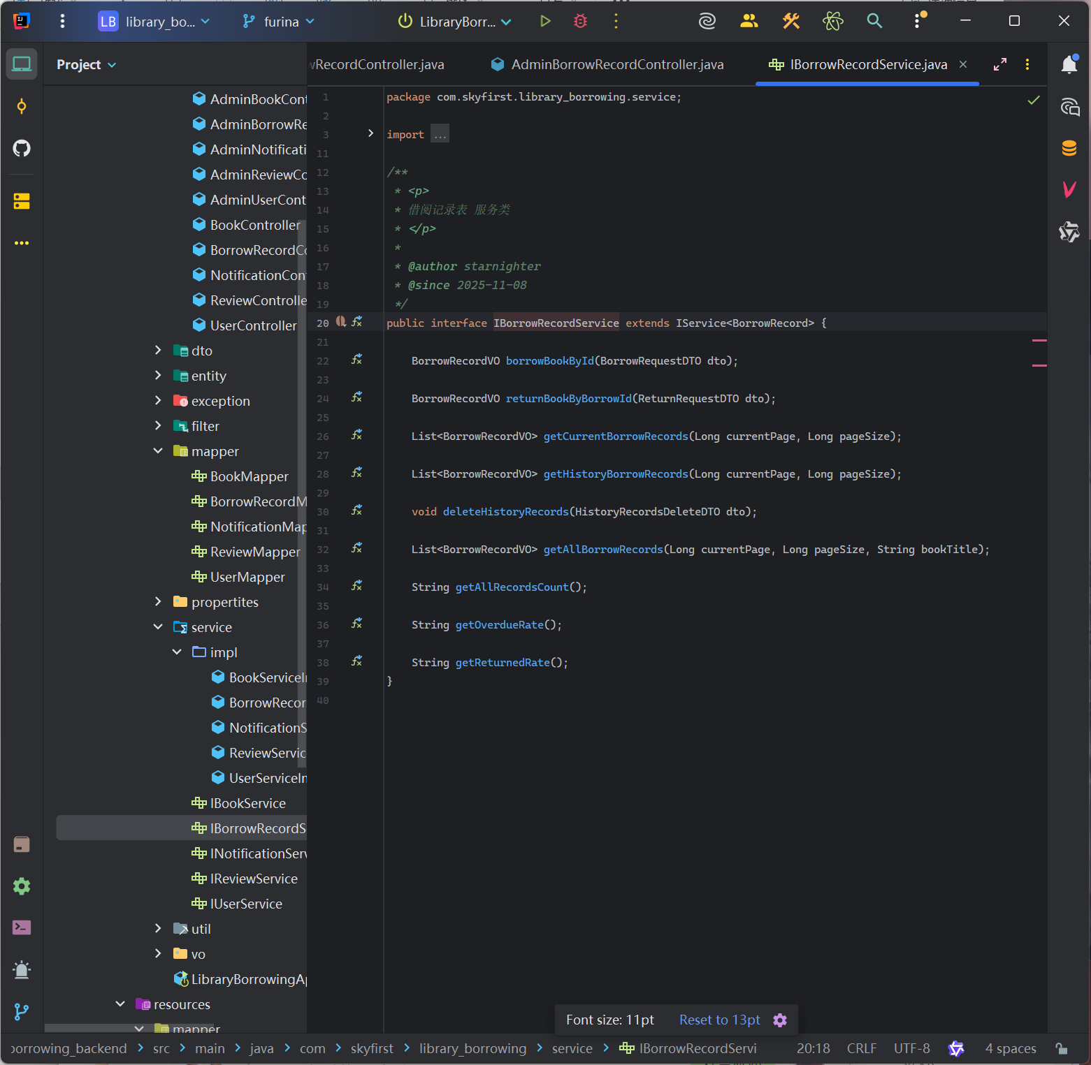
- Mapper 层:与数据库交互，执行 CRUD 操作，基于 MyBatis-Plus 实现，简化数据库操
作。
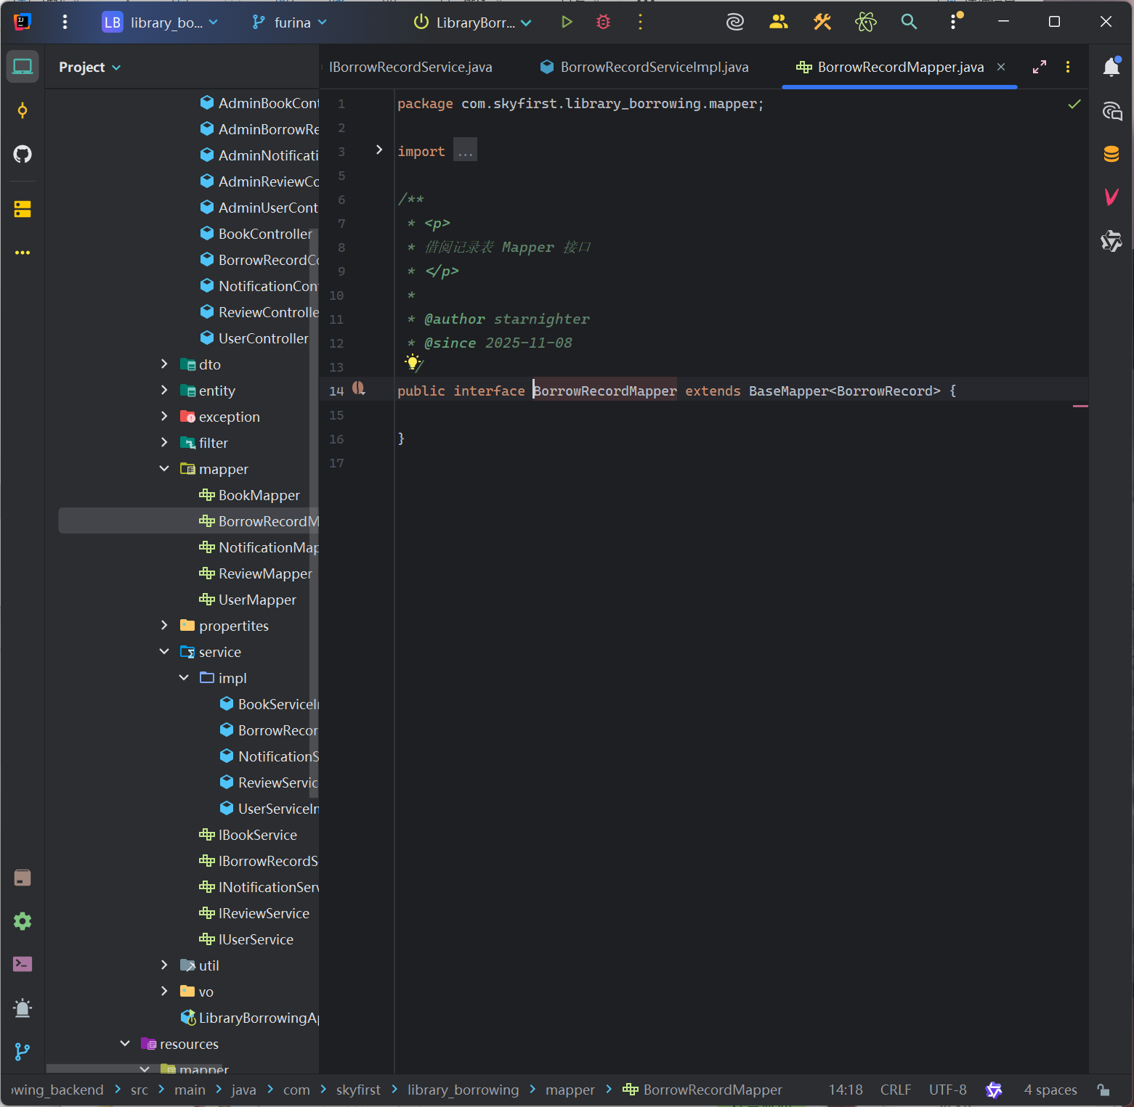
- Entity 层:映射数据库表结构，是数据在程序中的载体。
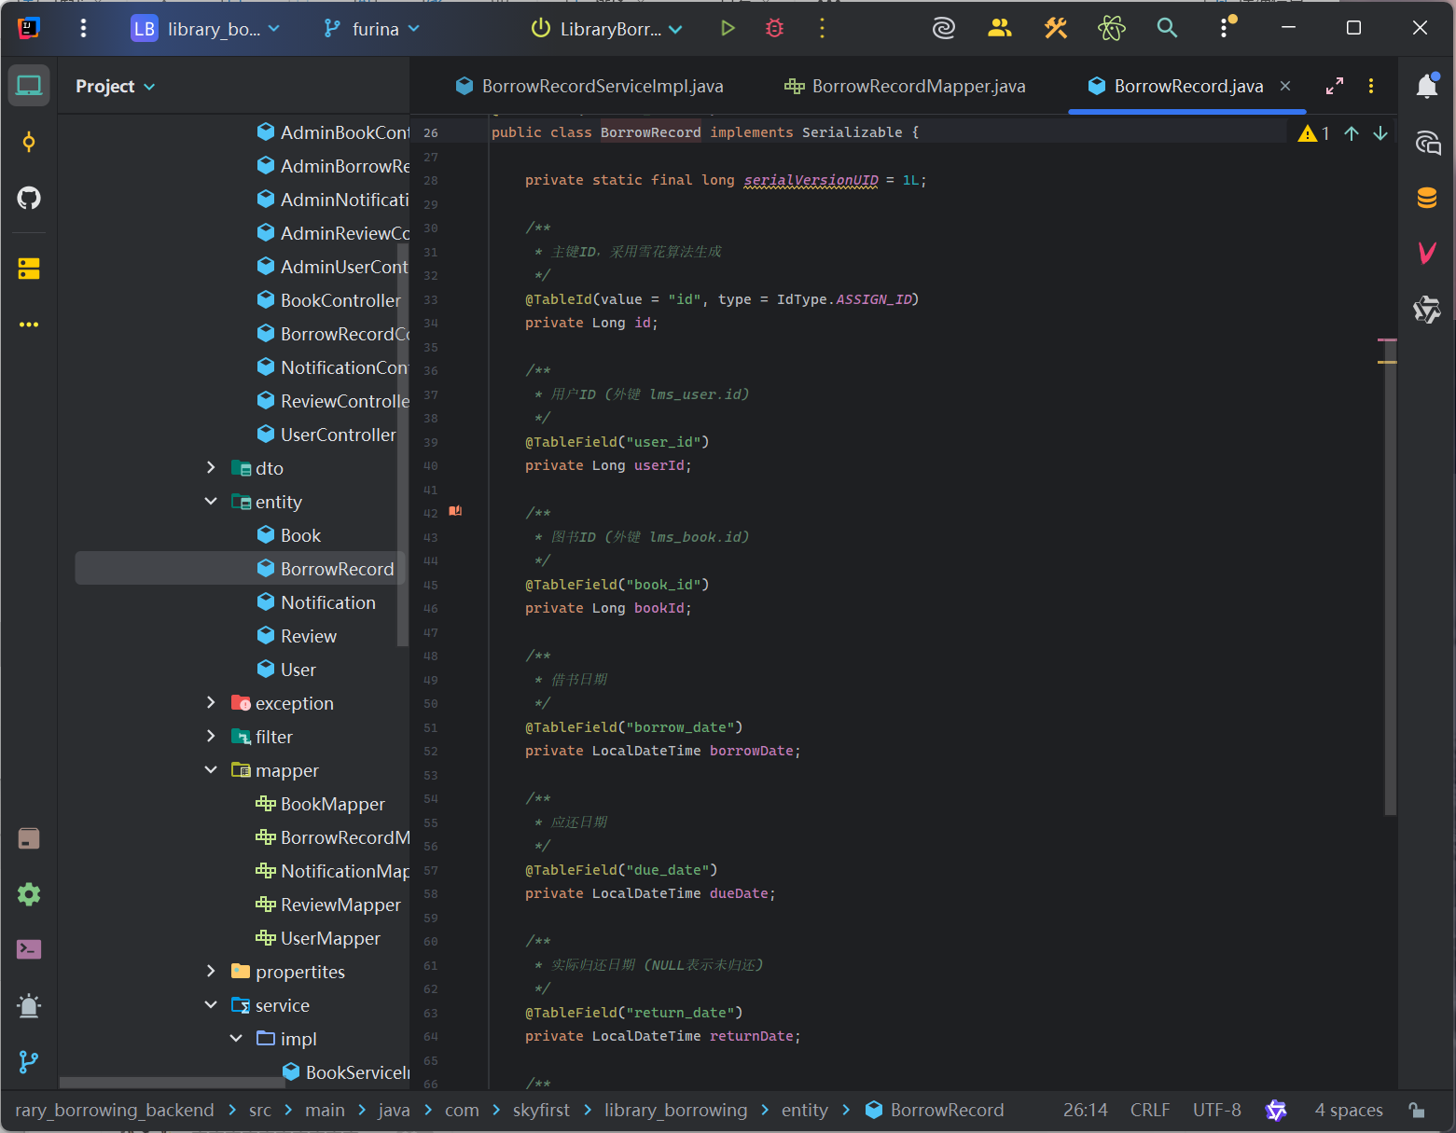
DTO/VO 层:DTO用于接口参数传递，封装前端传入的请求数据
VO用于封装返回给前端的数据，按需组合字段
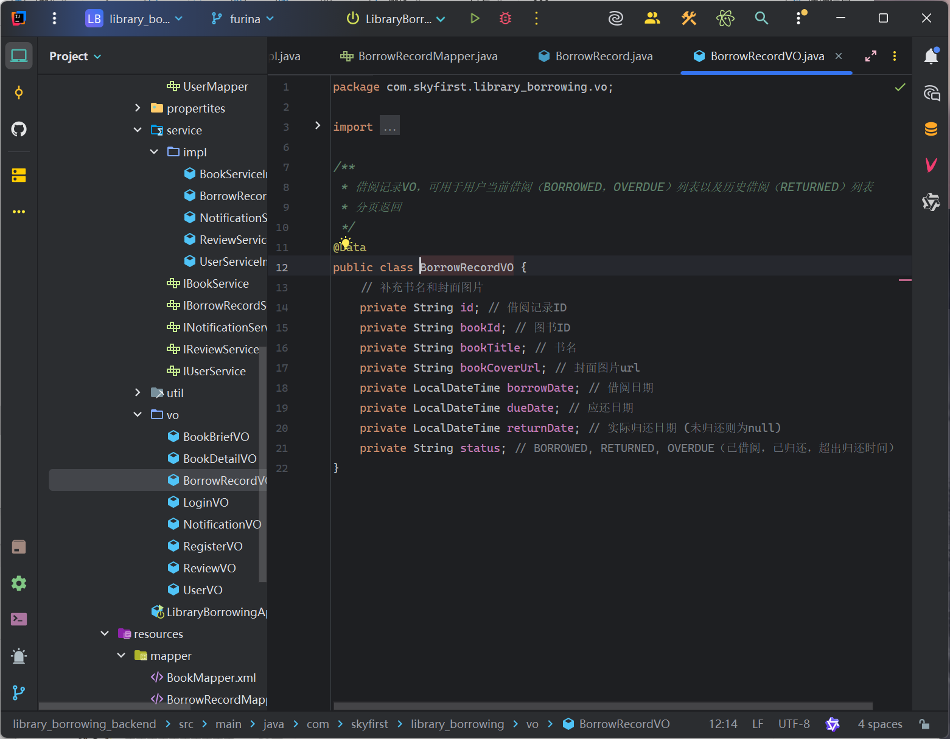
- 具体功能代码展示
1.图书借阅功能

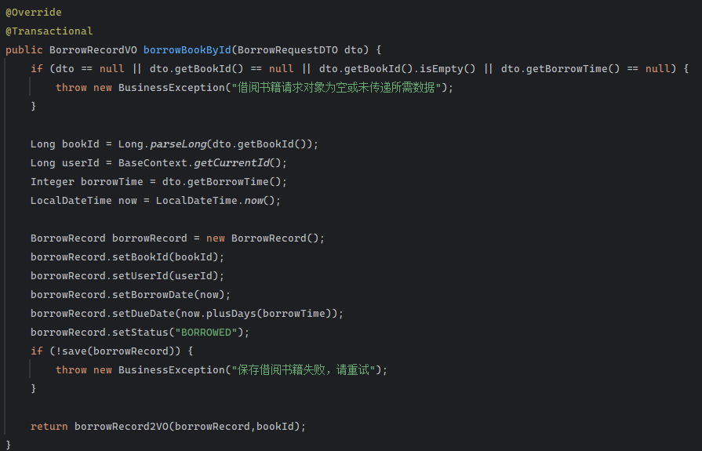
2.归还图书功能
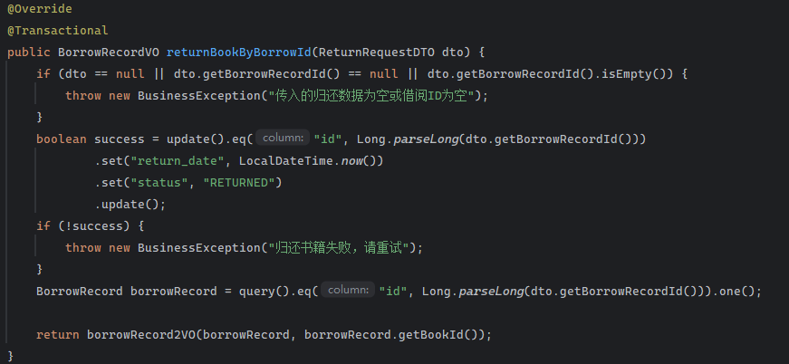

3.当前借阅记录功能
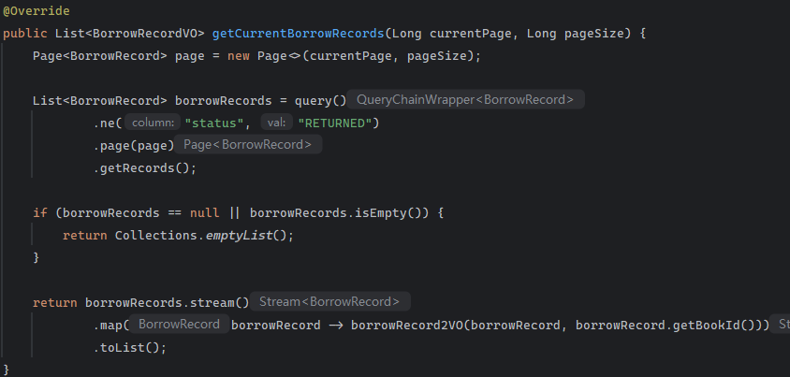

4．历史借阅记录查询
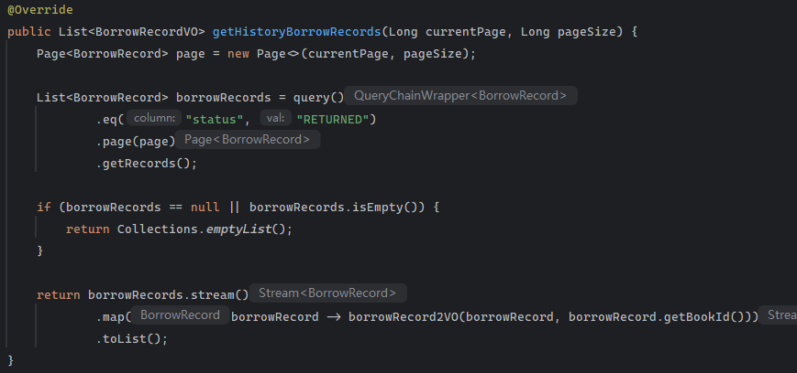

5.删除历史借阅记录
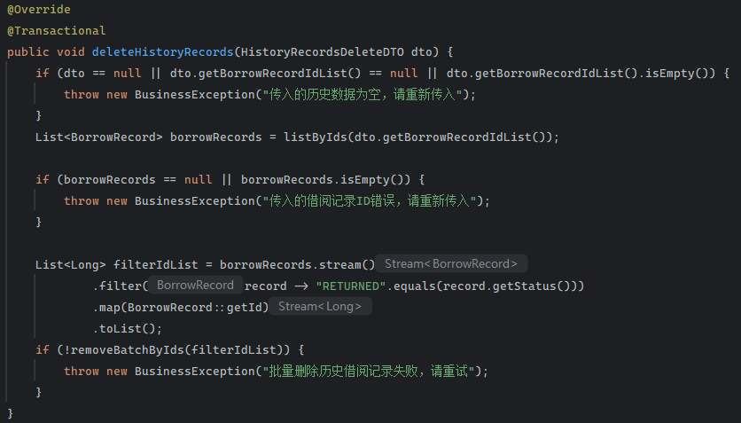

- 管理员功能
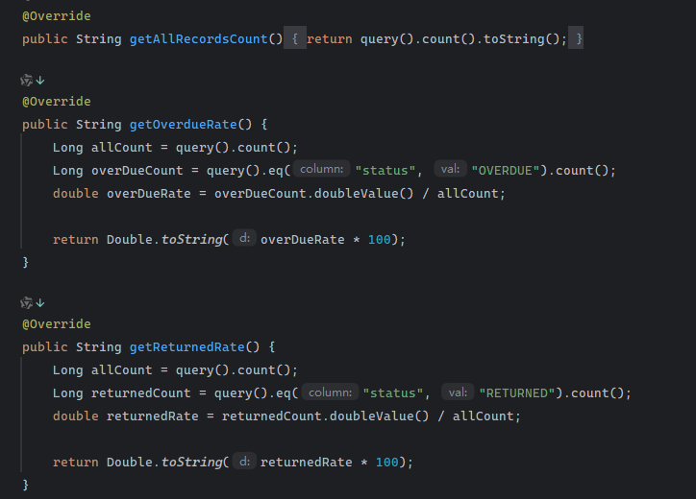
- 运行结果：
查询当前借阅功能
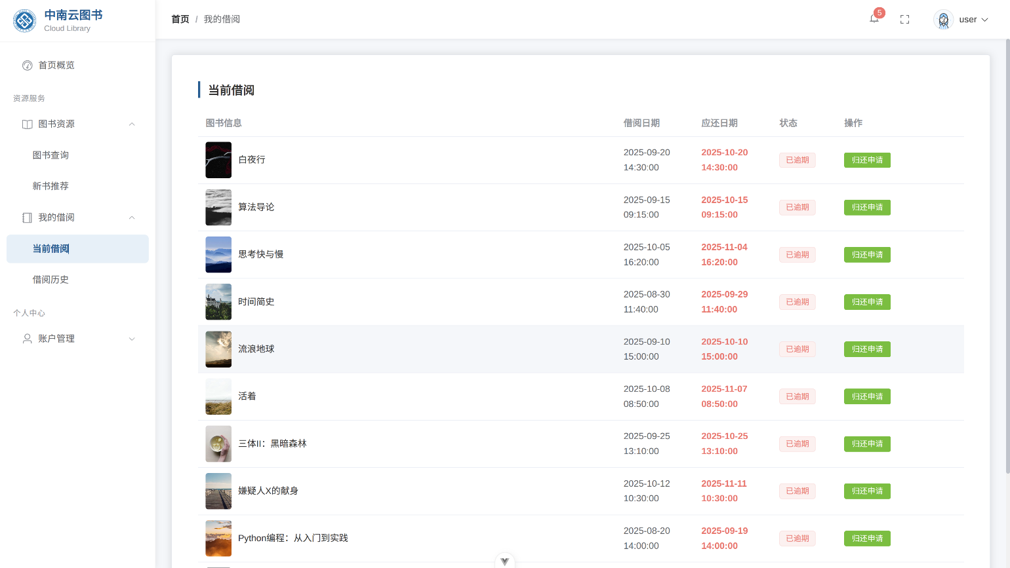

查询历史借阅功能
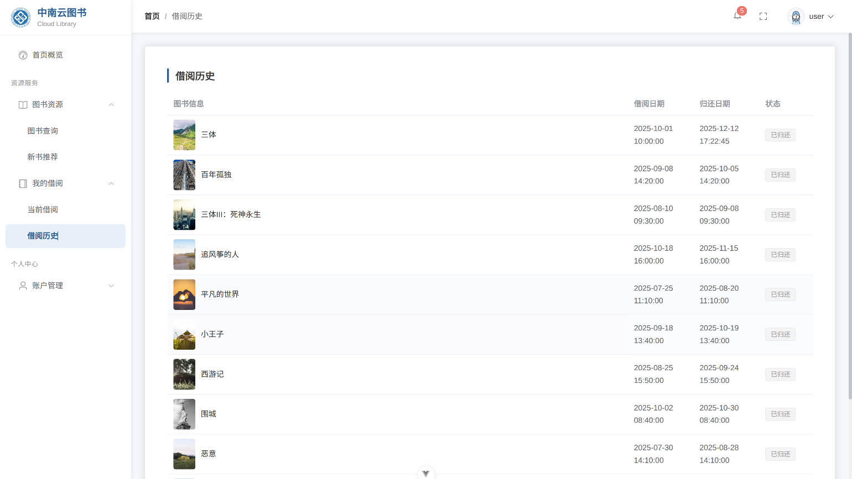

- 课程设计总结：
遇到的问题及解决方案
1.实体转换问题：在 Entity、DTO、VO 之间的转换过程中，出现属性映射不一致的问题。通过使用BeanUtils.copyProperties工具类，并手动处理特殊字段转换，解决了该问题。
2.分页查询实现：初期对 MyBatis-Plus 的分页插件使用不熟悉，导致分页功能异常。通过配置MybatisPlusInterceptor并使用Page对象，成功实现分页查询。
3.事务一致性：在图书删除时需要同步处理关联数据，出现过数据不一致的情况。通过添加@Transactional注解保证事务原子性，解决了该问题。
4.权限控制：管理员功能与用户功能的权限区分不清晰。通过设计不同的 Controller（BorrowRecordController与AdminBorrowRecordController）并结合拦截器实现权限校验，确保功能隔离。

收获与体会
通过本次图书借阅管理系统的开发，我对分层架构设计有了更深刻的理解，熟练掌握了 Spring Boot + MyBatis-Plus 的开发模式。在实现图书查询、添加、删除等功能的过程中，不仅提高了代码编写能力，更学会了如何设计清晰的接口和处理复杂的业务逻辑。
团队协作方面，通过与其他模块开发者的对接，深刻体会到接口规范和数据一致性的重要性。使用 Git 进行版本控制，解决了代码冲突问题，提高了团队开发效率。
本次实训也让我认识到，一个完善的系统不仅需要实现基本功能，还需要考虑性能优化、异常处理和安全性等问题。例如，通过逻辑删除而非物理删除保护数据安全，通过动态 SQL 减少数据库压力，这些实践都为今后的系统开发积累了宝贵经验。
六、参考文献
七、附录
(1)Entity:
package com.skyfirst.library_borrowing.entity;
import com.baomidou.mybatisplus.annotation.IdType;
import com.baomidou.mybatisplus.annotation.TableField;
import com.baomidou.mybatisplus.annotation.TableId;
import com.baomidou.mybatisplus.annotation.TableName;
import lombok.Getter;
import lombok.Setter;
import lombok.ToString;
import java.io.Serializable;
import java.time.LocalDateTime;
/**
* <p>
* 借阅记录表
* </p>
*
* @author starnighter
* @since 2025-11-08
*/
@Getter
@Setter
@ToString
@TableName("borrow_record")
public class BorrowRecord implements Serializable {
private static final long serialVersionUID = 1L;
/**
* 主键ID，采用雪花算法生成
*/
@TableId(value = "id", type = IdType.ASSIGN_ID)
private Long id;
/**
* 用户ID (外键 lms_user.id)
*/
@TableField("user_id")
private Long userId;
/**
* 图书ID (外键 lms_book.id)
*/
@TableField("book_id")
private Long bookId;
/**
* 借书日期
*/
@TableField("borrow_date")
private LocalDateTime borrowDate;
/**
* 应还日期
*/
@TableField("due_date")
private LocalDateTime dueDate;
/**
* 实际归还日期 (NULL表示未归还)
*/
@TableField("return_date")
private LocalDateTime returnDate;
/**
* 状态 (BORROWED, RETURNED, OVERDUE)
*/
@TableField("status")
private String status;
/**
* 创建时间
*/
@TableField("gmt_create")
private LocalDateTime gmtCreate;
/**
* 修改时间
*/
@TableField("gmt_modified")
private LocalDateTime gmtModified;
}

- Service:
BorrowRecordServiceImpl:
package com.skyfirst.library_borrowing.service.impl;
import com.baomidou.mybatisplus.core.conditions.query.QueryWrapper;
import com.baomidou.mybatisplus.extension.plugins.pagination.Page;
import com.skyfirst.library_borrowing.common.context.BaseContext;
import com.skyfirst.library_borrowing.dto.BorrowRequestDTO;
import com.skyfirst.library_borrowing.dto.HistoryRecordsDeleteDTO;
import com.skyfirst.library_borrowing.dto.ReturnRequestDTO;
import com.skyfirst.library_borrowing.entity.Book;
import com.skyfirst.library_borrowing.entity.BorrowRecord;
import com.skyfirst.library_borrowing.entity.User;
import com.skyfirst.library_borrowing.exception.BusinessException;
import com.skyfirst.library_borrowing.mapper.BookMapper;
import com.skyfirst.library_borrowing.mapper.BorrowRecordMapper;
import com.skyfirst.library_borrowing.mapper.UserMapper;
import com.skyfirst.library_borrowing.service.IBorrowRecordService;
import com.baomidou.mybatisplus.extension.service.impl.ServiceImpl;
import com.skyfirst.library_borrowing.vo.BorrowRecordVO;
import org.springframework.beans.BeanUtils;
import org.springframework.beans.factory.annotation.Autowired;
import org.springframework.stereotype.Service;
import org.springframework.transaction.annotation.Transactional;
import java.time.LocalDateTime;
import java.util.Collections;
import java.util.List;
/**
* <p>
* 借阅记录表 服务实现类
* </p>
*
* @author starnighter
* @since 2025-11-08
*/
@Service
public class BorrowRecordServiceImpl extends ServiceImpl<BorrowRecordMapper, BorrowRecord> implements IBorrowRecordService {
@Autowired
private BookMapper bookMapper;
@Autowired
private UserMapper userMapper;
@Override
@Transactional
public BorrowRecordVO borrowBookById(BorrowRequestDTO dto) {
if (dto == null || dto.getBookId() == null || dto.getBookId().isEmpty() || dto.getBorrowTime() == null) {
throw new BusinessException("借阅书籍请求对象为空或未传递所需数据");
}
Long bookId = Long.parseLong(dto.getBookId());
Long userId = BaseContext.getCurrentId();
Integer borrowTime = dto.getBorrowTime();
LocalDateTime now = LocalDateTime.now();
BorrowRecord borrowRecord = new BorrowRecord();
borrowRecord.setBookId(bookId);
borrowRecord.setUserId(userId);
borrowRecord.setBorrowDate(now);
borrowRecord.setDueDate(now.plusDays(borrowTime));
borrowRecord.setStatus("BORROWED");
if (!save(borrowRecord)) {
throw new BusinessException("保存借阅书籍失败，请重试");
}
return borrowRecord2VO(borrowRecord,bookId);
}
@Override
@Transactional
public BorrowRecordVO returnBookByBorrowId(ReturnRequestDTO dto) {
if (dto == null || dto.getBorrowRecordId() == null || dto.getBorrowRecordId().isEmpty()) {
throw new BusinessException("传入的归还数据为空或借阅ID为空");
}
boolean success = update().eq("id", Long.parseLong(dto.getBorrowRecordId()))
.set("return_date", LocalDateTime.now())
.set("status", "RETURNED")
.update();
if (!success) {
throw new BusinessException("归还书籍失败，请重试");
}
BorrowRecord borrowRecord = query().eq("id", Long.parseLong(dto.getBorrowRecordId())).one();
return borrowRecord2VO(borrowRecord, borrowRecord.getBookId());
}
@Override
public List<BorrowRecordVO> getCurrentBorrowRecords(Long currentPage, Long pageSize) {
Page<BorrowRecord> page = new Page<>(currentPage, pageSize);
List<BorrowRecord> borrowRecords = query()
.ne("status", "RETURNED")
.page(page)
.getRecords();
if (borrowRecords == null || borrowRecords.isEmpty()) {
return Collections.emptyList();
}
return borrowRecords.stream()
.map(borrowRecord -> borrowRecord2VO(borrowRecord, borrowRecord.getBookId()))
.toList();
}
@Override
public List<BorrowRecordVO> getHistoryBorrowRecords(Long currentPage, Long pageSize) {
Page<BorrowRecord> page = new Page<>(currentPage, pageSize);
List<BorrowRecord> borrowRecords = query()
.eq("status", "RETURNED")
.page(page)
.getRecords();
if (borrowRecords == null || borrowRecords.isEmpty()) {
return Collections.emptyList();
}
return borrowRecords.stream()
.map(borrowRecord -> borrowRecord2VO(borrowRecord, borrowRecord.getBookId()))
.toList();
}
@Override
@Transactional
public void deleteHistoryRecords(HistoryRecordsDeleteDTO dto) {
if (dto == null || dto.getBorrowRecordIdList() == null || dto.getBorrowRecordIdList().isEmpty()) {
throw new BusinessException("传入的历史数据为空，请重新传入");
}
List<BorrowRecord> borrowRecords = listByIds(dto.getBorrowRecordIdList());
if (borrowRecords == null || borrowRecords.isEmpty()) {
throw new BusinessException("传入的借阅记录ID错误，请重新传入");
}
List<Long> filterIdList = borrowRecords.stream()
.filter(record -> "RETURNED".equals(record.getStatus()))
.map(BorrowRecord::getId)
.toList();
if (!removeBatchByIds(filterIdList)) {
throw new BusinessException("批量删除历史借阅记录失败，请重试");
}
}
@Override
public List<BorrowRecordVO> getAllBorrowRecords(Long currentPage, Long pageSize, String bookTitle) {
Page<BorrowRecord> page = new Page<>(currentPage, pageSize);
boolean condition = bookTitle != null && !bookTitle.isEmpty();
List<BorrowRecord> borrowRecords = query()
.like(condition, "book_title", bookTitle)
.page(page)
.getRecords();
if (borrowRecords == null || borrowRecords.isEmpty()) {
return Collections.emptyList();
}
return borrowRecords.stream()
.map(borrowRecord -> borrowRecord2VO(borrowRecord, borrowRecord.getBookId()))
.toList();
}
@Override
public String getAllRecordsCount() {
return query().count().toString();
}
@Override
public String getOverdueRate() {
Long allCount = query().count();
Long overDueCount = query().eq("status", "OVERDUE").count();
double overDueRate = overDueCount.doubleValue() / allCount;
return Double.toString(overDueRate * 100);
}
@Override
public String getReturnedRate() {
Long allCount = query().count();
Long returnedCount = query().eq("status", "RETURNED").count();
double returnedRate = returnedCount.doubleValue() / allCount;
return Double.toString(returnedRate * 100);
}
private BorrowRecordVO borrowRecord2VO(BorrowRecord borrowRecord, Long bookId) {
Book book = bookMapper.selectById(bookId);
BorrowRecordVO vo = new BorrowRecordVO();
BeanUtils.copyProperties(borrowRecord, vo);
vo.setId(borrowRecord.getId().toString());
vo.setBookId(bookId.toString());
vo.setBookTitle(book.getTitle());
vo.setBookCoverUrl(book.getCoverUrl());
return vo;
}
}

IBorrowService:
package com.skyfirst.library_borrowing.service;
import com.skyfirst.library_borrowing.dto.BorrowRequestDTO;
import com.skyfirst.library_borrowing.dto.HistoryRecordsDeleteDTO;
import com.skyfirst.library_borrowing.dto.ReturnRequestDTO;
import com.skyfirst.library_borrowing.entity.BorrowRecord;
import com.baomidou.mybatisplus.extension.service.IService;
import com.skyfirst.library_borrowing.vo.BorrowRecordVO;
import java.util.List;
/**
* <p>
* 借阅记录表 服务类
* </p>
*
* @author starnighter
* @since 2025-11-08
*/
public interface IBorrowRecordService extends IService<BorrowRecord> {
BorrowRecordVO borrowBookById(BorrowRequestDTO dto);
BorrowRecordVO returnBookByBorrowId(ReturnRequestDTO dto);
List<BorrowRecordVO> getCurrentBorrowRecords(Long currentPage, Long pageSize);
List<BorrowRecordVO> getHistoryBorrowRecords(Long currentPage, Long pageSize);
void deleteHistoryRecords(HistoryRecordsDeleteDTO dto);
List<BorrowRecordVO> getAllBorrowRecords(Long currentPage, Long pageSize, String bookTitle);
String getAllRecordsCount();
String getOverdueRate();
String getReturnedRate();
}

- controller:
package com.skyfirst.library_borrowing.controller;

import com.skyfirst.library_borrowing.common.ApiResponse;
import com.skyfirst.library_borrowing.common.PageResponse;
import com.skyfirst.library_borrowing.dto.BorrowRequestDTO;
import com.skyfirst.library_borrowing.dto.HistoryRecordsDeleteDTO;
import com.skyfirst.library_borrowing.dto.ReturnRequestDTO;
import com.skyfirst.library_borrowing.exception.BusinessException;
import com.skyfirst.library_borrowing.service.IBorrowRecordService;
import com.skyfirst.library_borrowing.vo.BorrowRecordVO;
import org.springframework.beans.factory.annotation.Autowired;
import org.springframework.web.bind.annotation.*;

import java.util.List;

/**
* <p>
* 借阅记录表 前端控制器
* </p>
*
* @author starnighter
* @since 2025-11-08
*/
@RestController
@RequestMapping("/borrow")
public class BorrowRecordController {

@Autowired
private IBorrowRecordService borrowRecordService;

@PostMapping
public ApiResponse<BorrowRecordVO> borrowBookById(@RequestBody BorrowRequestDTO dto){
BorrowRecordVO vo = borrowRecordService.borrowBookById(dto);
return ApiResponse.success(vo);
}

@PostMapping("/return")
public ApiResponse<BorrowRecordVO> returnBookByBorrowId(@RequestBody ReturnRequestDTO dto){
BorrowRecordVO vo = borrowRecordService.returnBookByBorrowId(dto);
return ApiResponse.success(vo);
}

@GetMapping("/me")
public ApiResponse<PageResponse<BorrowRecordVO>> getCurrentBorrowRecords(@RequestParam Long currentPage, @RequestParam Long pageSize){
if(currentPage == null || pageSize == null){
throw new BusinessException("传入的当前页码或每页大小为空，请重新传入");
}
List<BorrowRecordVO> vo = borrowRecordService.getCurrentBorrowRecords(currentPage, pageSize);

return ApiResponse.success(new PageResponse<>(currentPage, pageSize, vo));
}

@GetMapping("/history")
public ApiResponse<PageResponse<BorrowRecordVO>> getHistoryBorrowRecords(@RequestParam Long currentPage, @RequestParam Long pageSize) {
if(currentPage == null || pageSize == null){
throw new BusinessException("传入的当前页码或每页大小为空，请重新传入");
}
List<BorrowRecordVO> vo = borrowRecordService.getHistoryBorrowRecords(currentPage, pageSize);

return ApiResponse.success(new PageResponse<>(currentPage, pageSize, vo));
}

@DeleteMapping("/history")
public ApiResponse<Void> deleteHistoryRecords(@RequestBody HistoryRecordsDeleteDTO dto){
borrowRecordService.deleteHistoryRecords(dto);
return ApiResponse.success();
}

}

